HƯỚNG DẪN THỰC HÀNH LUYỆN TẬP LÀM BÀI THI
TRẮC NGHIỆM TRÊN MÁY TÍNH KỲ THI TUYỂN
CÔNG CHỨC, VIÊN CHỨC 2019

Để chuẩn bị tốt nhất cho thí sinh trước khi bước vào kì thi, thí sinh có thể luyện tập, thực hành các thao tác làm bài thi trắc nghiệm trên máy tính tại địa chỉ web: http://thivienchuc.hanoi-itct.edu.vn. Đây là trang web với mục đích để các thí sinh luyện tập thao tác làm bài thi trắc nghiệm tại nhà, mọi nội dung trong bài thi hoặc số báo danh, chuyên ngành thi hoàn toàn không liên quan đến kì thi thật.
Yêu cầu: + Máy tính kết nối mạng internet
+ Trình duyệt: Chrome hoặc Firefox
- HƯỚNG DẪN THÍ SINH ĐĂNG KÝ TÀI KHOẢN
Khi thí sinh chưa có tài khoản là số báo danh và mật khẩu, thí sinh đăng kí theo các bước sau:
1. Thí sinh truy cập vào địa chỉ trang web: http://thivienchuc.hanoi-itct.edu.vn
Khi truy cập thành công màn hình của máy tính sẽ hiển thị như sau:
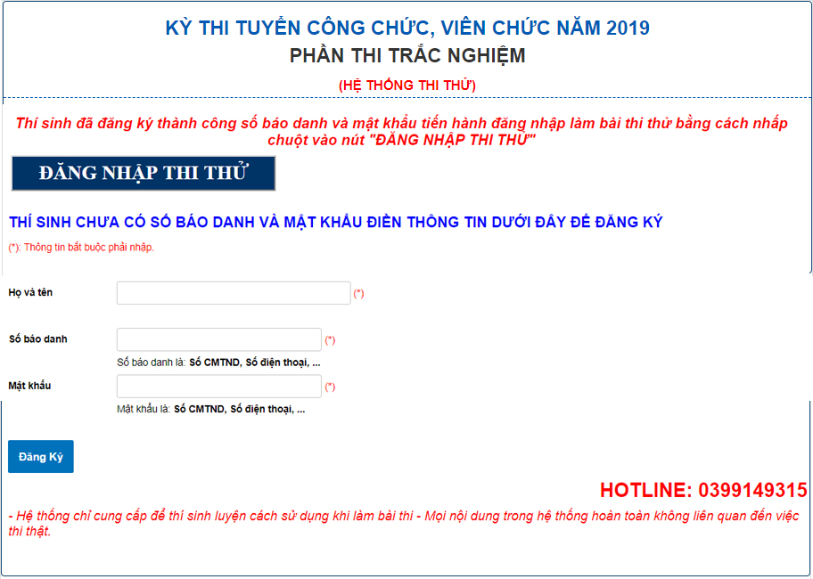
- Thí sinh đăng ký số báo danh và mật khẩu bằng cách điền các thông tin
- Họ và tên
- Số báo danh
- Mật khẩu
Sau đó thí sinh nhấp chuột vào nút “Đăng ký”
Sau khi Đăng ký, hệ thống sẽ thông báo Đăng ký thành công thí sinh có thể vào để thực hành thao tác làm bài thi
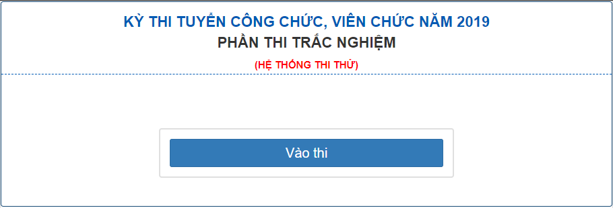

Thí sinh có thể vào làm luôn bài thi bằng các nhấp chuột vào nút  và làm bài thi.

Các thao tác tiếp theo vào bài thi, làm bài và nộp bài thí sinh tiến hành thực hiện như trong file Hướng dẫn làm bài thi trắc nghiệm.

CHÚC CÁC THÍ SINH THÀNH CÔNG !

